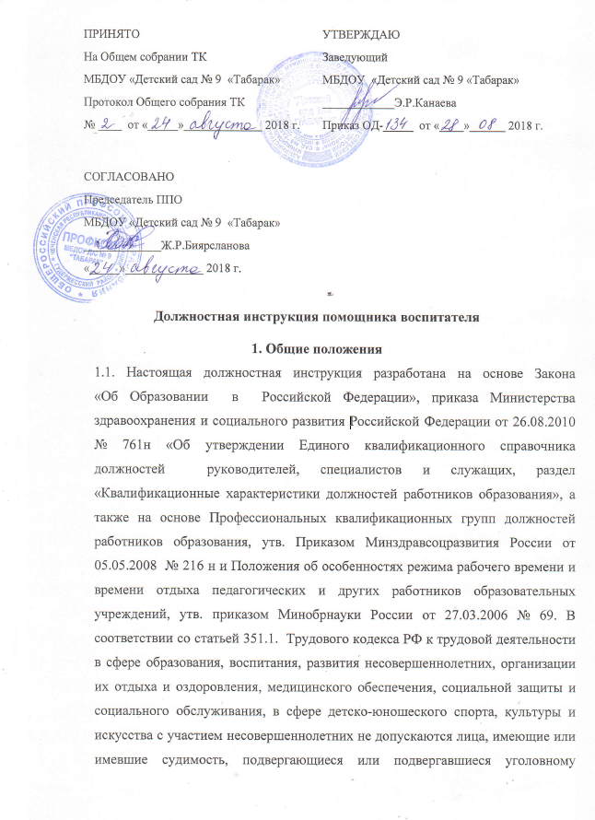преследованию (за исключением лиц, уголовное преследование в отношении которых прекращено по реабилитирующим основаниям) за преступления против жизни и здоровья, свободы, чести и достоинства личности (за исключением незаконного помещения в психиатрический стационар, клеветы и оскорбления), половой неприкосновенности и половой свободы личности, против семьи и несовершеннолетних, здоровья населения и общественной нравственности, основ конституционного строя и безопасности государства, а также против общественной безопасности.
На основании статьи 76 Трудового кодекса РФ работодатель обязан отстранить от работы (не допускать к работе) работника: появившегося на работе в состоянии алкогольного, наркотического или иного токсического опьянения;
не прошедшего в установленном порядке обучение и проверку знаний и навыков в области охраны труда;
не прошедшего в установленном порядке обязательный медицинский осмотр (обследование), а также обязательное психиатрическое освидетельствование в случаях, предусмотренных настоящим Кодексом, другими федеральными законами и иными нормативными правовыми актами Российской Федерации;
при выявлении в соответствии с медицинским заключением, выданным в порядке, установленном федеральными законами и иными нормативными правовыми актами Российской Федерации, противопоказаний для выполнения работником работы, обусловленной трудовым договором;
по требованию органов или должностных лиц, уполномоченных федеральными законами и иными нормативными правовыми актами Российской Федерации;
в других случаях, предусмотренных настоящим Кодексом, другими федеральными законами и иными нормативными правовыми актами Российской Федерации.
Работодатель отстраняет от работы (не допускает к работе) работника на весь период времени до устранения обстоятельств, явившихся основанием для отстранения от работы или недопущения к работе, если иное не предусмотрено настоящим Кодексом, другими федеральными законами.
В период отстранения от работы (недопущения к работе) заработная плата работнику не начисляется, за исключением случаев, предусмотренных настоящим Кодексом или иными федеральными законами. В случаях отстранения от работы работника, который не прошел обучение и проверку знаний и навыков в области охраны труда либо обязательный медицинский осмотр (обследование) не по своей вине, ему производится оплата за все время отстранения от работы как за простой.
Лица из числа указанных в абзаце третьем части второй статьи 331
Трудового Кодекса РФ, имевшие судимость за совершение преступлений небольшой тяжести и преступлений средней тяжести против жизни и здоровья, свободы, чести и достоинства личности (за исключением незаконной госпитализации в медицинскую организацию, оказывающую психиатрическую помощь в стационарных условиях, и клеветы), семьи и несовершеннолетних, здоровья населения и общественной нравственности, основ конституционного строя и безопасности государства, мира и безопасности человечества, а также против общественной безопасности, и лица, уголовное преследование в отношении которых по обвинению в совершении этих преступлений прекращено по не реабилитирующим основаниям, могут быть допущены к трудовой деятельности в сфере образования, воспитания, развития несовершеннолетних, организации их отдыха и оздоровления, медицинского обеспечения, социальной защиты и социального обслуживания, в сфере детско-юношеского спорта, культуры и искусства с участием несовершеннолетних при наличии решения комиссии по делам несовершеннолетних и защите их прав, созданной высшим исполнительным органом государственной власти субъекта Российской Федерации, о допуске их к соответствующему виду деятельности

  - На должность помощника воспитателя принимаются лица имеющие среднее (полное) общее образование и профессиональная подготовка в области образования и педагогики без предъявления требований к стажу работы.

  - Помощник воспитателя подчиняется заведующему детским садом и воспитателю.
  - Принимается на должность и освобождается от работы приказом заведующего детским садом.
  - Продолжительность рабочей недели - 40 часов. Работает по графику утвержденному заведующим ДОУ.
  - Проходит ежеквартальный медицинский осмотр.
  - Соблюдает трудовую дисциплину.
Помощник воспитателя должен знать:
- Правила внутреннего трудового распорядка учреждения.
- Санитарно-гигиенические нормы содержания помещений, оборудования, инвентаря.
- Правила санитарии и гигиены.
- Правила и нормы охраны труда, техники безопасности противопожарной безопасности.
- Обязанности

  - Проводит своевременную уборку групповой комнаты, спальни, прихожей и других площадей влажным способом два раза в день.
  - Согласно графику проветривает помещения, строго контролирует дезинфекционную обработку посуды и соблюдает дезинфекционный режим группы при карантине.
  - Помогает воспитателю одевать и раздевать детей на прогулку, сон и другие мероприятия
  - Совместно с воспитателем проводит работу по воспитанию детей (предъявляя общие требования по указанию воспитателя): привитию культурно-гигиенических навыков во время еды, умывания, одевания и т.д. Учит детей правильно сервировать стол, аккуратно заправлять постель.
  - Помогает воспитателю в подготовке к занятиям и уборке после них, помогает разводить детей по подгруппам на занятия.
  - Следит за чистотой детских полотенец и постельного белья, согласно графику меняет белье, своевременно вместе с воспитателем маркирует белье, следит за сохранностью имущества группы.
  - В случае неисправности мебели и другого оборудования своевременно делает заявку.
  - Получает питание с пищеблока строго по графику, надевает спецодежду, пищу в группу приносит в закрытой посуде.
  - Категорически запрещается брать детей на пищеблок.
  - Запрещается оставлять без присмотра пищу в местах, доступных детям.
  - Моет окна один раз в месяц.
  - Поддерживает санитарно-гигиенический режим в группе.
  - Заменяет заболевших воспитателей в случае необходимости.
  - Выполняет требования заведующего, медицинской сестры, старшего воспитателя.
  - При отсутствии рабочего на кухне помогает повару.
  - Во время производственных мероприятий, проводимых в тихий час с участием воспитателя, находится с детьми.

- Ответственность

Несет ответственность за:
  - жизнь и здоровье детей закрепленной группы;
  - сохранность вещей детей;
  - сохранность оборудования и инвентаря в группе;
  - сохранность материальных ценностей;
  - соблюдение правил техники безопасности;
  - своевременное, эффективное и качественное (надлежащим образом) выполнение своих должностных обязанностей, определенных настоящей должностной инструкцией, отвечает за результаты выполнения поставленных задач и указаний руководства учреждения;
  - сохранность, исправность и надлежащее техническое состояние вверенного ему имущества, в том числе вычислительной, бытовой и другой оргтехники;
  - совершенные в процессе осуществления своей деятельности правонарушения и причиненный ущерб в соответствии с действующим законодательством.

3.9.«В соответствии с Федеральным законом Российской Федерации от 25.12. 2008г. № 273 – ФЗ «О противодействии коррупции» и на основании Методическими рекомендациями по разработке и принятию организациями мер по предупреждению и противодействию коррупции», утвержденных Министерством труда и социальной защиты Российской Федерации от 08.11.2013г. :
- воздерживается от совершения и (или) участия в совершении коррупционных правонарушений в интересах или от имени организации;
- воздерживается от поведения, которое может быть истолковано окружающими как готовность совершить или участвовать в совершении правонарушения в интересах или от имени организации;
- незамедлительно информирует заведующего ДОУ и ответственного лица за реализацию антикоррупционной политики о случаях склонения работника к совершению коррупционных правонарушений;
- незамедлительно информирует заведующего ДОУ и ответственного лица за реализацию антикоррупционной политики о ставшей известной работнику информации о случаях совершения коррупционных правонарушений другими работниками, контрагентами организации или иными лицами;
- сообщает заведующему ДОУ и ответственному лицу за реализацию антикоррупционной политики о возможности возникновения либо возникшему у работника конфликта интересов.

- Права

Работнику предоставляются права, закреплённые в Конституции Российской Федерации, Законодательстве РФ о труде и трудовом договоре. А также:
  - Требовать улучшений условий труда.
  - Требовать своевременного и качественного ремонта оборудования.
  - Требовать своевременного обеспечения инвентарем.
  - На получение моющих средств, инвентаря и обтирочного материала, выделение помещения для их хранения.
  - Участвовать в управлении делами коллектива в порядке, определяемом Уставом ДОУ.
  - Знакомиться с жалобами и другими документами, содержащими оценку его работы, давать им объяснения.
  - Вносить предложения заведующему ДОУ по улучшению организации и условий своего труда.
  - Получать информацию, необходимую для выполнения своих обязанностей.
  - На ежегодный оплачиваемый отпуск продолжительностью 28 календарных
дня.

С настоящей инструкцией ознакомлен(а)
Один экземпляр получил(а): __________ _______________________
« ____ » __________ 20___г.

